תרגול פרק 1 – הבנה בסיסית של תהליכי תקשורת
נא לפתוח מסמך זה ולשמור אצלכם בשם אחר ב word בשם "דוח תוצאות תרגול מבוא לתקשורת של "X (X = שם התלמיד.ה) במסמך זה תתארו את התוצאות של התרגיל.
הזהרה : מי שלא מתעקש להבין כל פרט בתרגיל שלא יתפלא שלא מבין תקשורת עד סוף השנה
בסיום יש להגיש את הדו"ח בטימס.
חשוב : בתרגיל זה תצטרכו לקום ולטייל בכיתה – יש לשמור על השקט.
- יש למצוא ולרשום את שם המחשב שלך ... echo %COMPUTERNAME%
PC3-10

- יש למצוא ולרשום את ה IP של המחשב שלך. (יש כמה, אבל רק אחד נכון) גם 4IPV וגם IPV6 ( בהמשך נעבוד רק עם 4IPV) בנוסף לרשום גם את ה subnet
Link-local IPv6 Address . . . . . : fe80::a3b3:ff48:78f6:86b0%3
IPv4 Address. . . . . . . . . . . : 10.68.121.28
Subnet Mask . . . . . . . . . . . : 255.255.255.0

- יש למצוא ולרשום את מספר ה MAC של כרטיס הרשת שלך "כתובת פיזית"
98-FA-9B-34-99-D3

- מצאו ורשמו את ה IP של ה router ברשת של הכיתה. (רמז זה אותו אחד לכל התלמידים וההתחלה שלו כמו ה IP של המחשב שלכם והוא "שער ברירת המחדל" להודעות שלא נמצא להם היעד בתת הרשת הנוכחי) איך קוראים לערך זה באנגלית ?
10.68.121.254, "Gateway"

- רשמו את ה IP כפי שגוגל או כל מחשב ברשת האינטרנט רואה את ההודעות שבאות מהמחשב שלכם. (רמז what is my ip ) (מדוע בד"כ ניתן לומר שזה ה IP של ה router? )
הסבר : בכל הודעה בין מחשבים יש IP שולח ו IP נמען. הודעות שיוצאות אל האינטרנט מבתים או ארגונים הנמצאים ברשת פרטית מסוג NAT מקבלות בתוך ההודעה בשדה IP שולח את ה IP החיצוני של ה router ולא באמת את המחשב ששלח. כי ב NAT ב router הוא היחיד שמייצג את המחשבים הנמצאים ברשת פרטית NAT .
בבית הספר הIP שרשום על ההודעות כ IP שולח נבחר מתוך רשימת IP הנמצאת ב pool (מאגר) של משרד החינוך ולכן ייתכן ששני תלמידים ישלחו הודעות לאינטרנט ולכל אחד יהיה IP שולח אחר אבל אם תשלחו החוצה בקשות לשרת למחשב באינטרנט (לדוגמה תגלשו ל ynet ) משני מחשבים בבית, השרת יראה את הבקשות באות מאותו המחשב (הrouter שלכם).
212.179.174.201
- דברו עם 2 חברים 1 מ 214 חצי א' והשני 214 חצי ב' ורשמו בטבלה את מה שהם מצאו בסעיפים 1,2,3,4,5. (בטבלה לרשום גם שם התלמיד ליד כל שורה)
 | שי מונטנר | אלון לנמן | עומר שגיא
שם מחשב | PC3-10 | PC3-11 | PC3-14
Ipv4 ipv6 | fe80::a3b3:ff48:78f6:86b0%3  10.68.121.28 | fe80::a7fa:d4c1:b0b0:ee69%3  10.68.121.134 | fe80::fdd7:8bf0:fc21:6c93%4  10.68.121.68
Subnet | 255.255.255.0 | 255.255.255.0 | 255.255.255.0
MAC | 98-FA-9B-34-99-D3 | 98-FA-9B-34-A4-12 | FA-9B-34-9A-C1-98
Default gateway | 10.68.121.254 | 10.68.121.254 | 10.68.121.254
IP as the internet seen me | 212.179.174.201 | 212.179.174.196 | 212.179.174.241

- יש לרשום את שני ה IP של שרת ה DNS של המחשב שלכם . מדוע יש שניים ?
אלו המחשבים שיעזרו לכם למצוא IP אם תכתבו domain בכתובת המחשב ולא IP
באמצעות שרת ה DNS יש למצוא ולרשום את ה ip של ה domains הבאים: www.yahoo.com , www.ynet.co.il , www.google.com
(רמז: nslookup שהוא לקוח שפונה לשרת ה DNS )
נסו מספר פעמים האם זה IP קבוע? נסו מספר פעמים למצוא את IP של www.google.com . האם זה לקח אותו זמן בכל פעם ?
DNS Servers . . . . . . . . . . . : 192.168.83.17, 192.168.181.97
Yahoo – 87.248.119.252
Ynet – 23.200.213.184
Google – 142.250.75.164

- DNS מקומי
א. DNS ע"י קובץ hosts
פתחו את הקובץ hosts הנמצא ב
C:\Windows\System32\drivers\etc (או במקום אחר אם מערכת ההפעלה לא ב c:\windows
נסו לקבוע את ה IP של www.MyFakeSite.com לערך רנדומלי כלשהו נגיד .. 30.40.50.50 . שימו לב יש עדיין מערכות הפעלה שמשתמשות בקובץ זה כDNS מקומי . הרבה האקרים ירצו לשנות לכם כתובות בקובץ זה כדי לדוג אתכם.
לאחר השינוי נסו לבצע ping ל www.MyFakeSite.com האם הוא ניסה להגיע ל 30.40.50.50 ?
כן, הוא ניסה להגיע ל-30.40.50.50, אך בכלל שהכתובת לא באמת קיימת הוא לא הצליח.
ב. DNS מקומי למחשבים ששאלנו לאחרונה :
המחשב שלנו שומר תשובות DNS שקיבלנו מאז שהדליקו אותו, זאת כדי לא לשאול שוב ושוב את שרת ה DNS.
לפעמים צריך לרענן למחשב שורות DNS אלו (שהוא קיבל בעבר ועדיין זוכר אותן ואנו רוצים שישכח)
נסו לראות את כל רשימות DNS שהמחשב שמר לעצמו באמצעות :
ipconfig /displaydns
הפקודה למחיקת כל המידע הידוע למחשב שלכם על dns עד עכשיו וזאת בכדי לרענן את הרשימה: ipconfig /flushdns
.
- האם הערכים של סעיפים 5 ו 4 זהים, (שניהם של ה router ) אם כן הסבירו למה, אם לא הסבירו למה לא ואיך זה בכלל אפשרי אם יש רק ראוטר אחד.
זה אפשרי מכיוון ולראוטר יש 2 כתובות, אחת פנימית ואחת חיצונית, כשכל אחת תאומת לרשת בצד האחר (רשת פרטית בבית ורשת חיצונית של אינטרנט), והראוטר מחבר בין 2 הרשתות.

- א. בטבלה שיצרתם בסעיף 6 האם יש ערכים שהם זהים אצל חלק ? הסבירו למה?
יש ערכים שהם זהים, והם ה-subnet וה-gateway. הם זהים מכיוון ולכל הכתובות באותה הרשת יש את אותו ה-subnet, ולכולם ה-default gateway הינו ה-ip של הראוטר.
ב. איזה חלק ב IP הינו משותף לכל ה IPs בכיתה . הוכיחו את תשובתכם באמצעות הערך של subnet .
איפה שיש 1 ב-subnet (אחרי המרה לבינארי), מדובר בביט משותף לכל הכתובות, כלומר יש 24 ביטים שמשותפים לכל ה-IPs (תחילית זהה), ואז 8 שלא משותפים (ייחודיים).

- יש לבצע PING מוצלח ל 2 מהחברים, אחד מכיתה מחצי א של 214 ואחד מחצי ב' של הכיתה . לנסות להבין האם יש הבדל במהירות (ביצועים בין 2 החברים) לנסות להסביר אם יש או אין הבדלים , ולרשום את ממוצע המהירויות (לנסות כמה פעמים לפחות פעמיים).
לאלון לנמן – 1ms
לעומר שגיא – 0ms
אין הבדלים משמעותיים מכיוון ואנחנו נמצאים באותה הרשת.
אם הפינג לא מצליח (מגיעים ל timeout ) יש לפתוח את הping ב firewall של המחשב שאיליו מבצעים פינג (זה שעונה) – הסבר על הפתיחה בסעיף 17 ניתן לקפוץ לסעיף 17 ולחזור לסעיף זה לאחר הפתיחה.
- בצעו ping ל www.google.com וגם ל www.yahoo.com והסבירו את ההבדלים בביצועים
חובה להיעזר בפקודה tracert כדי להסביר את ההבדל בזמנים בין yahoo ל google
Google – 5ms
Facebook – 42ms
לאחר בדיקה ב-tracert אפשר לראות שיש הבדל בזמנים בגלל כמות הקפיצות שיש לעשות כדי להגיע לכתובת של האתר.

- לב התרגיל: סעיף זה יש לבצע בזוג
לפניכם 2 תכניות s.exe שהוא שרת ו c.exe שהוא לקוח. השרת מחזיר ללקוח את מה שהלקוח שולח לאחר שינוי גודל התווים שנשלחו. מ a ל A וכו'
כל זוג יחליט מי בהתחלה השרת ומי הלקוח, (אחר כך מתחלפים)
- מחשב השרת יפעיל בחלון CMD את התכנית s.exe . חומת האש תשאל האם אתם באמת מוכנים להכניס (לארח) לקוחות למחשב. תאשרו.
- הלקוח יפעיל את c.exe -
בשורת הפקודה של הלקוח להוסיף פרמטר ב command line IP של צד השרת.
כך תכנית הלקוח תדע לאיזה מחשב לפנות.
יש להפעיל את התכניות (קודם השרת יעלה לפני הלקוח) ולוודא שהשרת והלקוח מתקשרים ע"י שליחת מילים מהלקוח לשרת.
בזמן ההתקשרות (לא ללחוץ על q בלקוח) יש לפתוח חלון נוסף בשני הצדדים ובאמצעות netstat –nao חפשו את השורה של ההתקשרות שיצרתם .
שימו לב מספר ה port שהלקוח פונה אליו מובנה בקוד של הלקוח והשרת ומאפשר למצוא את התכנית s.exe הנכונה בצד השרת. נסו למצוא אותו.
א. יש לצלם מסך בשני המחשבים ולסמן בעיגול את השורה המתארת את ההתקשרות ולנסות להסביר את כל המידע שבשורה בשני הצילומים.
ID שניתן ע"י סטטוס התקשרות IP של מי שיצרתי איתו IP ופורט שלי
מערכת הפעלה קשר, והפורט שלו

ב. יש לבצע הרצה והורדה של השרת והלקוח 3 פעמים בסיום יש להחליף תפקידים ולבצע שוב . בכל פעם לחפש ב netstat -nao את המידע על ההתקשרות. יש לרשום בטבלה הבאה:
ג. נסו לפתוח פעמיים במקביל את השרת על אותו המחשב .מה לא מצליח ? למה זה לא מצליח ? למה זה כן מצליח אם זה על שני מחשבים שונים ? מה החוק ?
מספר הרצה | IP שרת | IP לקוח | Port שרת | Port לקוח | סוג פרוטוקול ומצב ההתקשרות | מזהה תכנית pid
1 | 10.68.121.134 | 10.68.121.28 | 1238 | 50328 | TCP, ESTABLISHED | 7024
2 | 10.68.121.134 | 10.68.121.28 | 1238 | 50494 | TCP, ESTABLISHED | 11508
3 | 10.68.121.134 | 10.68.121.28 | 1238 | 50497 | TCP, ESTABLISHED | 7788
לאחר החלפת התפקידים
1 | 10.68.121.28 | 10.68.121.134 | 1238 | 55511 | TCP, ESTABLISHED | 8672
2 | 10.68.121.28 | 10.68.121.134 | 1238 | 55515 | TCP, ESTABLISHED | 7988
3 | 10.68.121.28 | 10.68.121.134 | 1238 | 55520 | TCP, ESTABLISHED | 10332

ד. האם השרת s.exe מצליח לשרת לקוחות מרובים בו זמנית (מאותו מחשב או ממחשבים אחרים)
השרת s.exe מצליח ליצור התקשרות בין כמה לקוחות בו זמנית, אך לא לשרת את שניהם. הוא מקבל את ההודעות רק מההתקשרות הראשונה (למרות שכתוב שההתקשרות נוצרה).
ה. מה נשאר קבוע ומה מתחלף בכל הרצה – מדוע
מה מתחלף:
מזהה תכנית – כל פעם שיוצרים חיבור המערכת הפעלה מחפשת id שלא משומש ומשייך אותו.
פורט לקוח – כל פעם שהקשר נוצר המערכת הפעלה מחפשת port שאינו משומש
מה קבוע:
סוג הפרוטוקול ומצב ההתקשרות – יוצרים את אותו הקשר מאותו הסוג כל הזמן (זאת אותה התוכנה)
פורט שרת – כשהקשר הזה נוצר, משתמשים באותו השירות בכל הרצה, ולכן ה-port תמיד יכוון את הלקוח לשימוש באותו השירות.
IP השרת והלקוח – אותם המחשבים יוצרים את הקשר ולכן ה-IPs נשארים זהים.
ו. במחשב השרת רצים המון שרתים לא רק s.exe . חישבו איך תוכנת הלקוח מצליחה להתחבר דווקא לשרת הספציפי s.exe .
הסבירו מהו port (נקרא לו גם "מזהה חיבור"). תפקיד ומשמעות.
מהו ההבדל בין port בשרת ל port בלקוח.
רמז – טכנית אותו דבר, לוגית תפקוד שונה לגמרי
את הסעיפים א-ה להוסיף לדו"ח .
עזרה:
* כדי "להרוג" תכנית שרת או לקוח ב CMD יש ללחוץ control + break או Ctrl +C
port הינו נקודה וירטואלית שמטרתה לכוון את התנועה ברשת אל מקום ספציפי במחשב, יכול להיות שירות כלשהו או תוכנה מסויימת.
ההבדל בין port בשרת ל-port בלקוח, הוא ש-port בשרת תמיד יהיה זהה כשמריצים את אותה התוכנית (משתמשים באותו השירות/תוכנה בכל הרצה) ו-port בלקוח יבחר מספר זמין כדי לכוון אותו הלאה לשרת.

- נסו באמצעות netstat –nao למצוא ולרשום את ה IP של מחשב המורה (אחד מהם) (רמז מחשב המורה "מדבר" כל הזמן עם כל המחשבים) אם מבצעים בבית חפשו מחשב שמופיע הרבה בפלט של netstat והוא לא אחד משני המחשבים שאיתם עבדתם.
שימו לב אולי תקבלו את המחשב של w: כי כולם עובדים איתו .
נסו לעבוד עם הפקודה nbtstat –a היא לפעמים עובדת לדוגמה על מחשב 192.168.10.200 מה שם המחשב של w:
10.68.121.78
- הרימו רק את השרת – כעת היכנסו לאתר https://canyouseeme.org/ . זה אתר שמנסה לתקשר עם מחשב שעליו שרת מאזין.
ונסו לתקשר עם השרת שלכם. צריך לכוון את האתר אל המחשב שלכם (ip של המחשב שלכם ו port ) את ה port תגלו באמצעות שורת ה Listening של netstat לתהליך שלכם שנקרא python s.py .
האם אתם מצליחים ? אם לא למה לא אם כן איך הוא מגלה את המחשב שלכם ?
החליפו ל ip כפי ש google רואה את המחשב שלכם . האם הפעם זה מצליח ? אם כן יופי אם לא למה לא ?
- בקשו מהתלמיד.ה שהיה לכם ping מוצלח איתו לנתק זמנית את האינטרנט ולנסות שוב ping . כמה זמן זה מנסה עד שמבין שאין חיבור (למדוד עם שעון) ? האם אפשר להגדיל את הזמן (עזרה - ping /?)
יש להפוך תפקידים ולנסות שוב.
לקח בערך 3 שניות, אפשר להגדיל את הזמן באמצעות /t, פרמטר שאומר שהמחשב לא יעצור עד שעוצרים אותו בכוח.
עזרה בניתוק:
כדי לנתק את האינטרנט אפשר לנתק או לגזור את הכבל (לא לנסות !!) ואפשר לנתק את רכיב התוכנה שמדבר עם כרטיס הרשת Local Area Connection . זהו המתאם לכרטיס הרשת network adapter
איך ?
יש הרבה דרכים להגיע למתאם ..דרך אחת : לרשום בהפעלה (winkey +r ) ncpa.cpl .
כדי לבטל גישה החוצה לרשת, לוחצים ימני על המתאם הנכון ולהפוך ללא זמין. זה ינתק את המחשב מהאינטרנט. לא לשכוח להחזיר בסוף

- מניעה ואיפשור של PING
נתקו את יכולת ה ping בצד אחד באמצעות firewall ובדקו פעמיים (שלא עובד ואחר כך שכן עובד) . כדי לפתוח Firewall פשוט ללחוץ על התחל ו firewall .
firewall -> inbound -> file and printers sharing inv4 -> properties
* יש 4 כאלו 2 של ipv4 ושניים של ipv6 העבירו את המצב מ allow ל block בכולם. (לא לשכוח להחזיר בסוף)

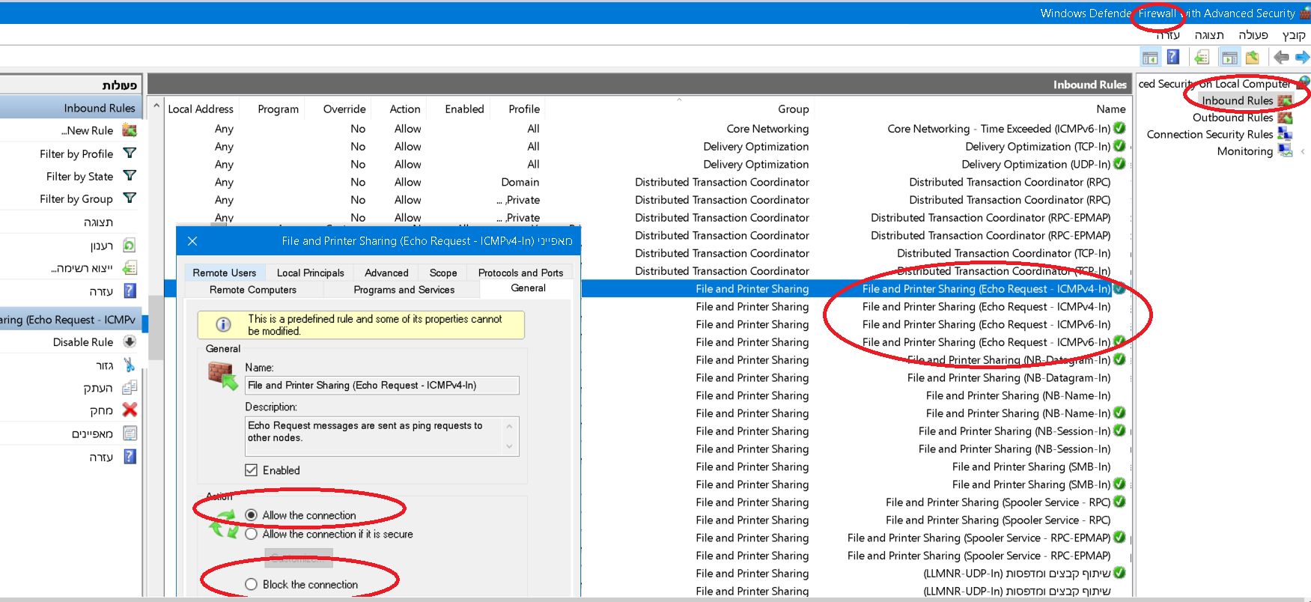

- וודאו שאתם מבינים היכן משנים במחשב מIP דינמי ל IP סטאטי ואיפה אפשר לקבוע את ה subnet ואת כתובת ה IP של שרת ה ) DNS שהמחשב יפנה אליו בכל בקשת שירות DNS)
מזכיר : כתובת שרת ה DNS של google 1.1.1.1 או 8.8.8.8 והמשני (אם הראשון לא עובד) 8.8.4.4
(ודאו שאתם יודעים להיכנס לאזור זה בשתי דרכים: לוח הבקרה (הגדרות המחשב) ודרך הפקודהncpa.cpl בשורת CMD או run)
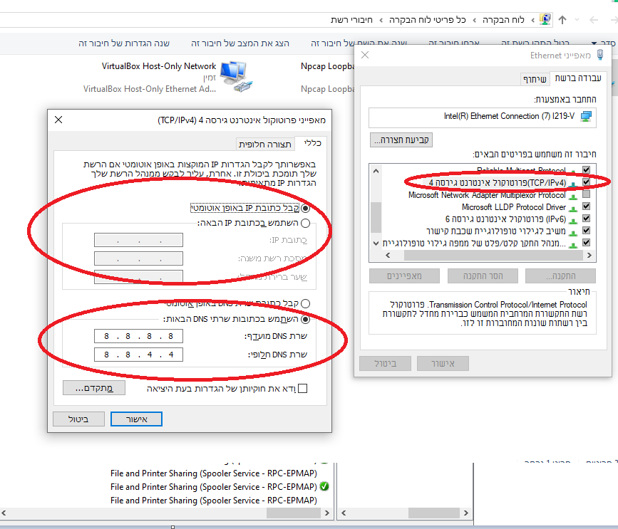

- לסיכום יש לכתוב שורה מדוייקת ומגדירה על כל אחד מהנושאים כאן:

- IP
IP הוא מספר ייחודי שניתן לכל מכשיר שמחובר לרשת, והוא מאפשר לו לתקשר עם מכשירים אחרים.
- IP קבוע
IP קבוע הוא IP שלא משתנה אוטומטית לעולם, ולכן הוא שימושי יותר לכתובות שרתים או תקשורת קבועה עם מכשיר כלשהו.
- IP חיצוני
IP חיצוני הוא IP שניתן לרשת המקומית של מכשיר, בכדי שיוכל לתקשר עם הרשת החיצונית (האינטרנט)
- ראוטר NAT
ראוטר הינו מכשיר שמקשר בין רשת לוקלית (פנימית) לחיצונית (אינטרנט), הוא ממיר מספר כתובות ברשת הפנימית לאותה הכתובת החיצונית.
- PID
PID הינו מספר רנדומלי שניתן לתהליך ע"י מערכת ההפעלה, כדי שהמחשב יוכל לזהות ולעבוד עם תהליכים ספציפיים.
- PORT
PORT הינו נקודה וירטואלית שמטרתה לכוון את התנועה ברשת אל מקום ספציפי במחשב, יכול להיות שירות כלשהו או תוכנה מסויימת.
- Firewall
Firewall זה מערכת אבטחה שמגיעה לרוב עם מערכת ההפעלה, והמערכת עובדת כקיר המפריד בין הרשת החיצונית למחשב, ומחליטה איזה מידע יכול לעבור דרך הקיר במטרה למנוע מוירוסים וקבצים לא בטוחים להגיע למחשב.
- network adapter = driver network
network adapter הינו רכיב הכרחי בכדי שמכשיר יוכל להתחבר לרשת מסוימת (לוקלית או אפילו האינטרנט). ללא הרכיב המכשיר לא יוכל לתקשר עם מכשירים אחרים.
- ncpa.cpl
ncpa.cpl הוא קובץ של Windows שמתנהג כמו לוח בקרה לכל המידע שקשור לרשת. יש בו את כל ה-network adapters, ודרכו אפשר לשנות הגדרות IP, וגם להסתכל על ה-ethernet, ה-Wi-Fi, וחיבורים וירטואלים.

- נא לרשום לפחות 5 שורות איך היה התרגיל מה נלמד מעבר לפרק 1 שבספר והצעות לשיפורו. ולא לשכוח להגיש בטימס
התרגיל היה תרגיל מעניין ומהנה, חלק גדול ממנו היה עבודה בזוגות ויכולתי לדבר ולדון עם חבר מהכיתה ולעשות את העבודה יחדיו. אז שנינו יכולנו לדון בתיאוריות על התשובות וגם על דברים שגילינו, ככה שהעבודה הייתה יותר מהנה.
בתרגיל למדתי על port ותרגלתי את כל הפקודות הבסיסיות, מה שעזר לי להבין יותר לעומק איך פקודות עובדות (נגיד ping או tracert).

